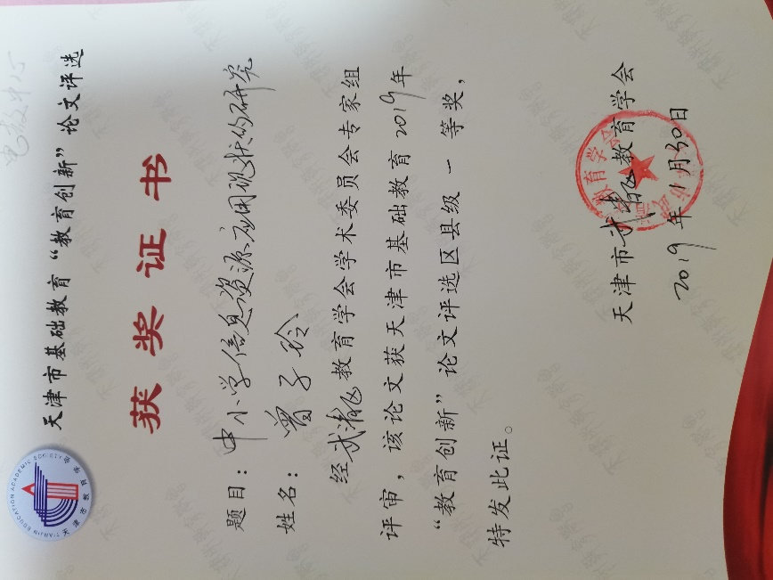

中小学信息资源应用现状的研究

摘要：教育部在《教育信息化十年发展规划（2011-2020年）》中明确提出，未来十年，信息技术与教育融合发展的水平要显著提升。要充分发挥现代信息技术独特优势，使教学方式与教育模式创新不断深入，充分显示信息化对教育变革的促进作用。现今信息技术被广泛的使用到学科教学中，但实际教学中，信息资源和信息化硬件的使用是否真的真正改变教师教学或者运用恰当，为其创造条件，提供有力支持，还是只是流于形式，或者在落实中遇到什么阻力，这是一个非常值得探究的问题。

关键词：信息资源、应用、学科

一、现状分析

新世纪以来，我国中小学教育领域正在进行以“课程改革”为中心的教育改革，这次课改为教师提出新的挑战，信息技术在辅助教学方面已经得到广泛的应用，但是应用的情况和效果却存在一定问题：有些教师使用信息资源不当，无法使其恰当的融入课堂教学，以至于不能提高课堂教学效率。有些教师不能熟练的运用多媒体设备，出现操作不熟练，占用课堂时间过多。再有就是教师制作的课件不能满足上课需求，不能找准课程的重难点，以及教师利用信息资源进行网上检索不够熟练等等，这些都是摆在现代教师面前的一个现实问题，也是我们孜孜探索的一个现实而又紧迫的课题，对于优化课堂教学，提高学生分析问题、解决问题的能力，提高教师信息素养有重要意义。

二、研究重点

本课题以深入课堂调查研究为基础，围绕中小学信息资源应用现状的：教师信息化教学能力、教师对信息化教学掌握程度、教学器材使用频率、学生对信息化教学接受程度、学生学习兴趣及学习效果、信息化设备基本情况等几个部分，调查分析相关数据，找出其中的问题，并提出相应的对策与建议。教师应该充分利用现代信息技术资源，发挥个人优势，应用新教学模式的教学实践，使学生能够利用信息技术工具和网络信息资源进行学习的研究与探索，提高学习和实践能力。发挥信息资源在教育教学中的巨大作用，提高教育教学效率。通过深入课堂录制课程并随堂听课为调查研究基础，直观准确的对课题进行深入的探索发掘，与教师面对面讨论，发现并解决教师在教学过程中使用信息资源存在的问题和想法。与学生面对面，了解学生在学习过程中对信息资源应用的想法及建议，使沟通更及时，数据更准确。本课题采用文献研究法、问卷调查法、访谈法、实地考察法、经验总结法等多种方法收集信息，调查、梳理问题，进行分析研究。更加快速、准确的发现问题，解决问题。信息技术应用能力是教育信息化时代教师必备的专业能力。

三、研究成效

（一）实践成效

1、通过问卷调查法，了解本区中小学教师、学生对数字资源的应用情况，以及教师、学生喜欢的教学模式和沟通方式。根据研究内容，设计了“信息资源应用现状调查问卷”。

得到的收获：通过问卷调查，我们了解到了以下情况：调查结果显示，教师在使用数字教育资源的过程中面临最大的三个问题是“不能快速定位资源”、“资源内容更新迟缓”、“资源难以筛选”、“与教师教学设计思路不符”等。农村教师的信息化应用能力与城区教师相比有显著差异。城乡教师在办公软件及多媒体、理论方法两个方面不存在显著差异。城乡差异的主要原因是由于有些农村学校软硬件条件所限，设备更新不及时，另外加之网速太慢，难以经常使用多媒体设备进行授课和自主学习。

2、通过访谈得知，青年教师应用信息技术资源能力均最好；中、老年教师在常用办公软件及多媒体应用能力方面存在差异。造成这一差异的原因主要是由于中、老年教师对信息多媒体技术接受慢，也是由于针对中、老年教师特点的专业技能培训次数少造成的。学生们更加喜欢具有良好动态效果的Flash、幻灯片，运用这种动态效果达到直观学习知识的目的，更容易激发他们的学习积极性。低年级（小学）学生，更加喜欢利用实物来获取知识，结合计算机附带的游戏，通过现有的电教设备进行操练，课堂效果会事半功倍。

3、通过对组内成员教学行为研究，通过课堂实录的总结、课堂记录等整理，制定修改方案，在实践中不断反思，再实践整改，从而不断提高。充分了解信息化教学资源的使用情况，以及学生接受情况。通过课题组成员的教学行为研究，反思在教学改革中信息化教学资源使用的误区。使得每一位成员都养成实践-反思的好习惯，从而提高自身的专业素质，合理使用信息化的教学资源。经过调查研究，学校教师对校园之星教学资源网使用率达到了70%-80%，老师们大都使用过这个资源网来辅助教育教学，一少部分老师运用情况不显著，还有一小部分教师不知道如何使用资源网。

4、通过行动研究法，课题教师深入学校，对学校信息化设备使用情况、网站建设及运营情况、教师使用多媒体情况进行了统计汇总。

了解了当前学校信息化设备使用现状，对课题的研究方向起了重要作用。

（二）研究效果

1、课题研究促进了教师信息化教学水平能力的提高。

针对课题研究发现的问题，我单位于2017-2018年通过组织本区老、中、青、三代骨干教师进行交互式电子白板使用技术的培训和校际网络同步教学使用培训，督促了教师们信息化设备使用、提高教师信息化应用能力的目的，提升了学生的学习积极性和课堂学习效率。

2、通过研究本课题组教师的教育观念得到提升。

科研意识的逐步增强。通过课题研究，课题组的10位教师提高了课题研究的本领，提高了课堂教学水平。四位教师承担了部分公开课任务，均获得了好评，一半教师的优质课在区级获奖。撰写的论文也多次在市、区获奖。

3、课题的研究有针对性地解决了课题研究中教师“不能快速定位资源”、“资源内容更新迟缓”、等课题研究时发现的问题。依托“一师一优课”资源平台、及教育资源网的建设完善，有针对性地解决了课题研究中“不能快速定位资源”、“资源内容更新迟缓”、等课题研究时发现的问题，同时我们也全面发动教师去 “一师一优课”平台互相观摩课程，互相取长补短学习。在提升资源质量的同时，还有效促进数字资源在教学实践中的作用，根据相关技术运用的课堂实录，引导教师在教育教学实践中应用信息化技术。

4、通过课题组成员对全区及镇街学校的信息化入校培训调研工作，使学校教育教学质量上了一个新台阶，使教师在学科课堂教学中运用信息技术的目的，由原来的“为信息技术而运用”转向“为优化教学方法而运用”，使教师由原来的“为创新教学方法而创新”转向“为提高教学效率而创新教学方法”并初步取得成效。使信息化在课堂教学中的运用更加深入，创新了教学方法，优化了课堂教学过程，对激发学生学习兴趣、丰富教学内容、减轻老师及学生教和学的负担，在提高课堂教学效率中起到十分重要的作用。被研究的教师所教班级的考试成绩普遍提高了不少。学校的整体学科成绩在不断提升。

四、今后工作思路

本课题比较系统、深入地探索调查研究了中小学信息资源应用现状。在今后的工作中，我单位将培育试点校，培养信息化教学骨干教师并发挥带动引领作用，并邀请骨干教师展示新型资源应用到教学中的优秀典型案例，加强新型数字资源的宣传与推广，提升教师有效应用多种资源的能力，进一步促进信息技术与教学的深度融合。充分使用教师观摩平台--“一师一优课”资源，不断向兄弟学校的老师进行学习交流，让老师们感受信息技术对教学所带来的冲击，引导教师不断的更新教育理念。接下来我们将定期组织资源应用交流、展示与教研活动，通过同行交流、专家指导、教学研讨等形式的活动，提升教师有效应用多种资源的能力，激发教师创新资源应用的动机，进一步促进信息技术与教学的深度融合。通过课题研究发现问题进一步解决问题，使信息化在课堂教学中的运用更加深入，创新了教学方法，优化了课堂教学过程，对激发学生学习兴趣、丰富教学内容、减轻老师及学生教和学的负担，在提高课堂教学效率中起到十分重要的作用。更好地加快推进我区教师信息化教学能力及资源的有效应用。

参考文献：

[1] 中共中央办公厅，国务院办公厅. 2006—2020年国家信息化发展战略

[2] 中共中央办公厅，国务院办公厅. 国家中长期教育改革和发展规划纲要(2010-2020)

[3] 韩骏，刘雍潜.教育技术培训教程(技术人员·初级)[M].北京：高等教育出版社，2012

[4] 教育部.教育部关于印发《教育信息化十年发展规划(2011-2020年)》的通知(教技[2012]5号)

[5] 何克抗，李文光.教育技术学.北京：北京师范大学出版社，2002

[6]黄荣怀.信息技术与教育.北京：北京师范大学出版社.2002

[7]师书恩.计算机辅助教学.北京：高等教育出版社，2001.

[8]郭绍青.信息技术教育与学科课程整合.北京：中国人事出版社，2002

[9]杨晓宏.现代教育技术.兰州：兰州大学出版社，2006

[10]皮连生.学与教的心理学.上海：华东师范大学出版社，1997

[11]何克抗.信息技术与课程深层西整合的理论与方法.首届中国信息界学术大会，2006